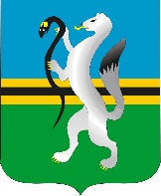

СОВЕТ ДЕПУТАТОВ ЧУЛЫМСКОГО РАЙОНА

(четвертого созыва)

**РЕШЕНИЕ**

(внеочередная сороковая сессия)

От 14 апреля 2025 г. г.Чулым №40/334

*О работе ОМВД России по Чулымскому району в 2024 году*

Заслушав и обсудив информацию о работе ОМВД России по Чулымскому району в 2024 году, Совет депутатов Чулымского района

Р Е Ш И Л:

1. Информациюо работе ОМВД России по Чулымскому району в 2024 году принять к сведению (прилагается) .
2. Решение вступает в силу со дня его принятия.

Председатель Совета депутатов

Чулымского района В.В.Клевцов